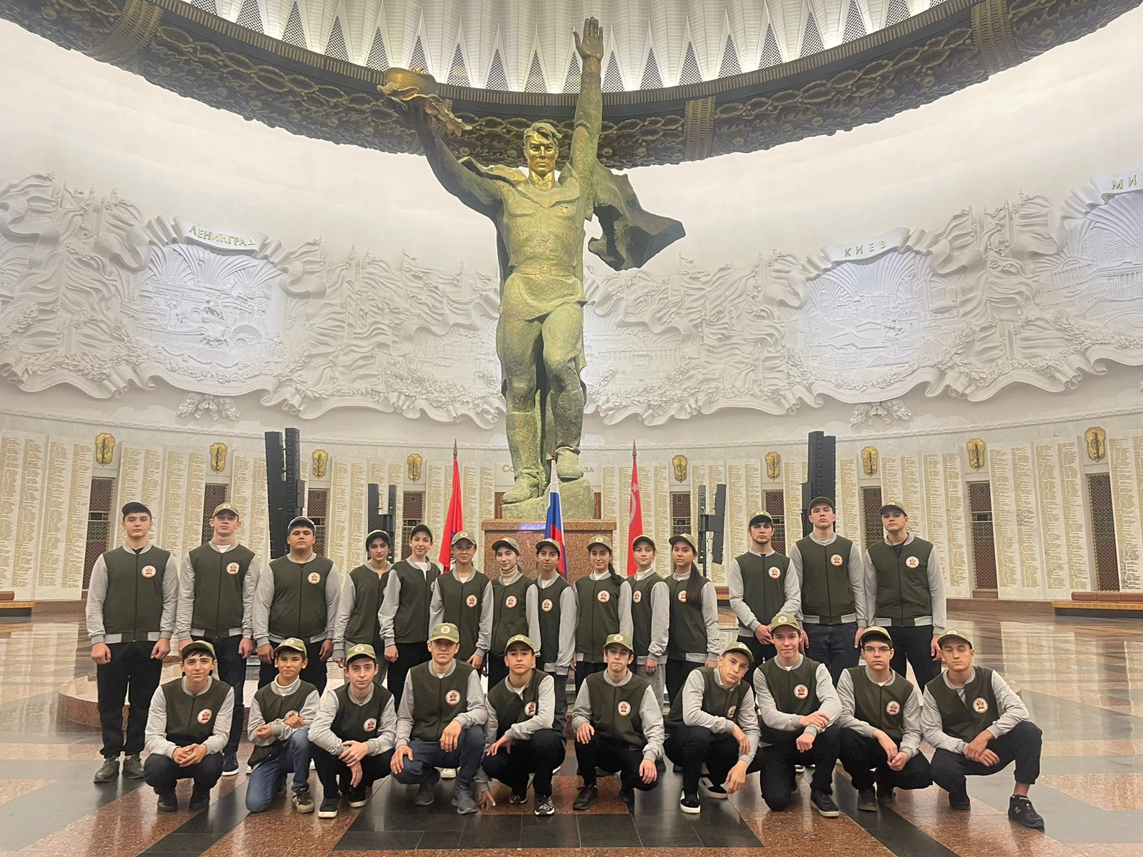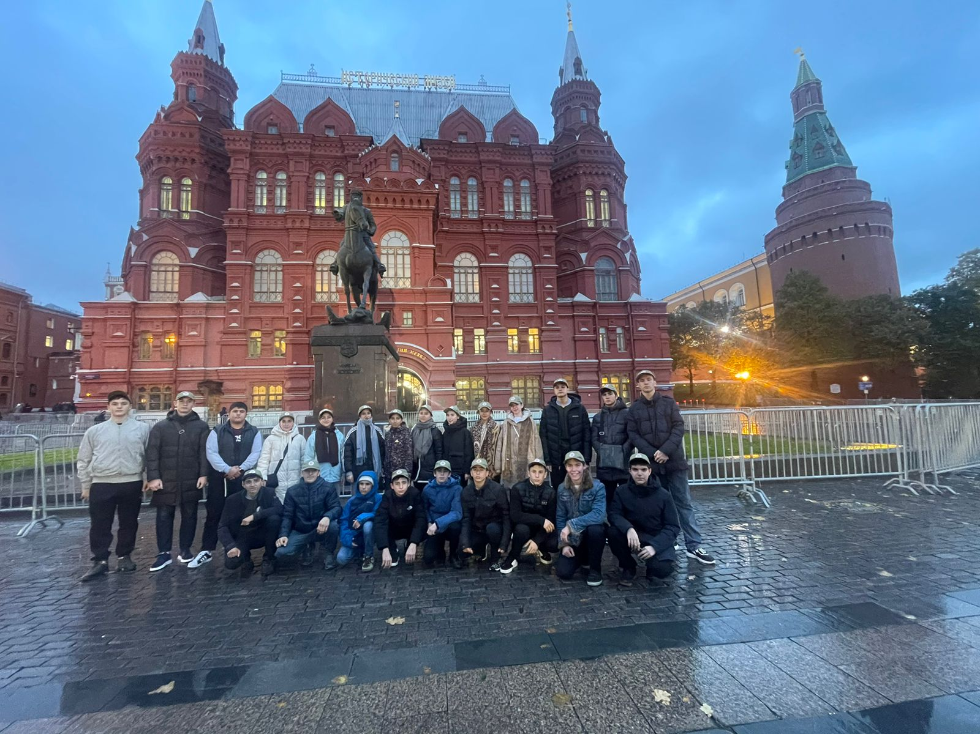

**С 21 по 24 октября 2024 года** состоялась очередная экспедиция ТОКСовцев РД по местам боевой славы города - Героя Москва.  
Поездка проходила в рамках проекта «**Навигатор Победы».**Самые активные ТОКСовцы республики в сопровождении руководителей - сотрудников Центра развития талантов «Альтаир» за три дня побывали в г.Жуково в реконструированном родительском доме Маршала, на мемориальном комплексе, посетили архитектурное-скульптурную композицию **«Родина Маршала».**

Наш ТОКСовский отряд представлял **Шахрудинов Магомедрасул ученик – 9 класса.**

ТОКСовцы также побывали в **«Музее Победы»,** где ребятам провели обзорную экскурсию по мультимедийной интерактивной инсталляции **«Подвиг Народа», «Дорога Победы».**  
А также ребятам провели экскурсию по ГОРА - главная оружейная реликвия армии, в музее под открытым небом.  
И в завершении экспедиции ТОКСовцы посетили **Красную площадь, Александровский сад и могилу Неизвестного солдата.**  
Поездка была очень интересной, насыщенной и запоминающейся.

 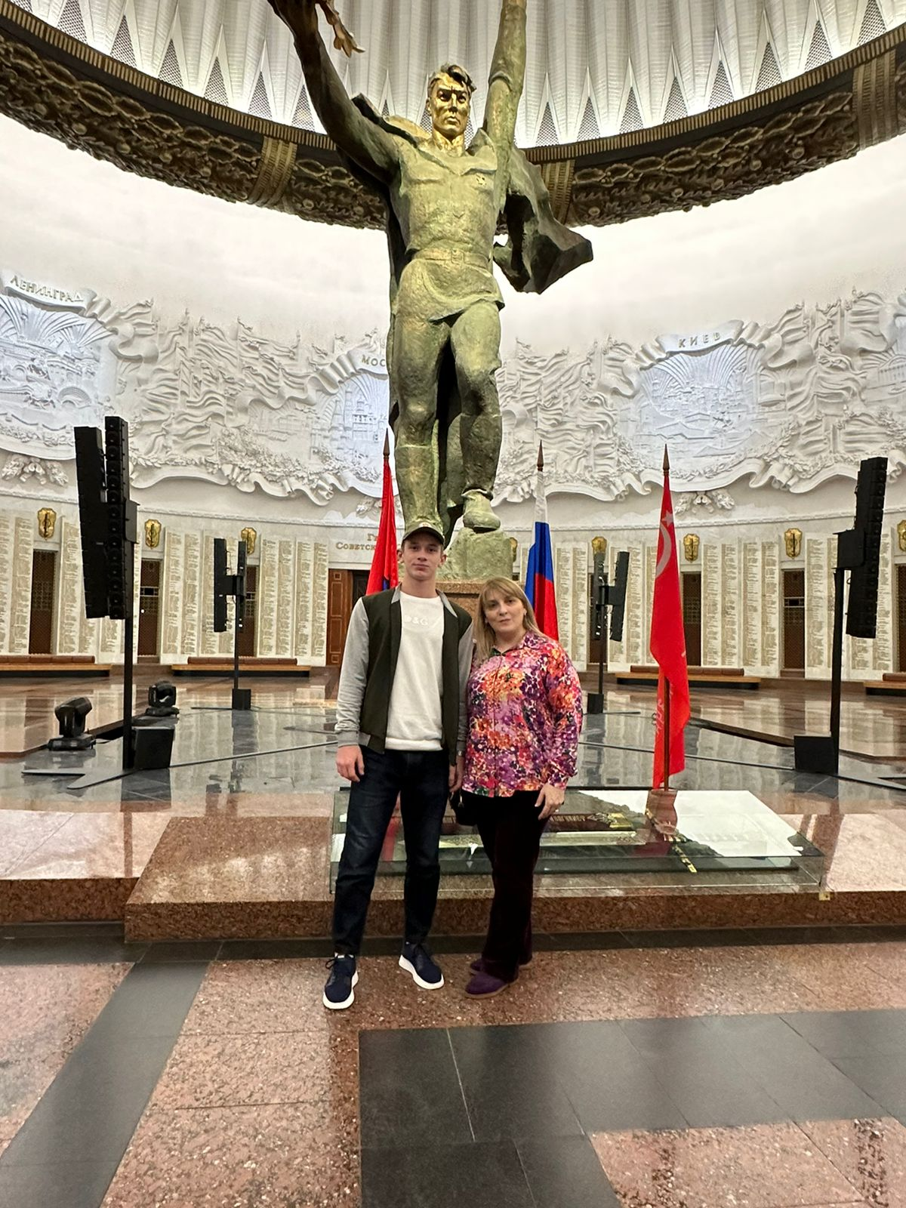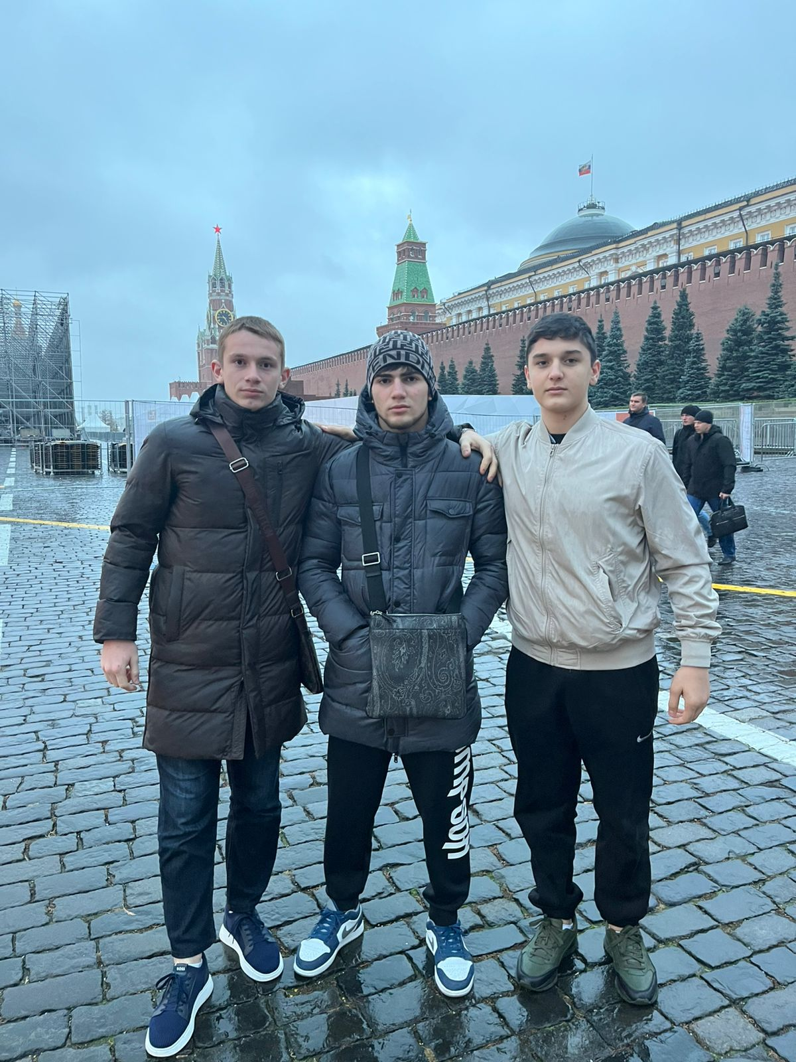

ТОКСовцы также побывали в **«Музее Победы»,** где ребятам провели обзорную экскурсию. **Магомедрасул** с руководителем экспедиции **Магомедмирзаевой** **Фаридой Камиловной.**

ТОКСовцы посетили **Красную площадь, Александровский сад и могилу Неизвестного солдата.**